OLIVIER DE ROBERT Lundi 15 Juin à 18h (10€ et 8€ Capel Art)
Cathares, le destin inachevé
Au 13e siècle, le Midi de la France fut ravagé par une guerre terrible, destinée à mettre au pas le comte de Toulouse, défenseur des hérétiques cathares. S'ensuivirent les temps noirs de la persécution...

Pour revenir sur cette page d'histoire, des origines jusqu'à l'Inquisition, tout en passant par la Croisade, Olivier de Robert propose un véritable voyage dans le temps, où le spectateur devient tour à tour paysan, moine, soldat ou proscrit. Ou l’art de conjuguer conte et vérité historique pour faire comprendre un moment essentiel et tragique de notre histoire.
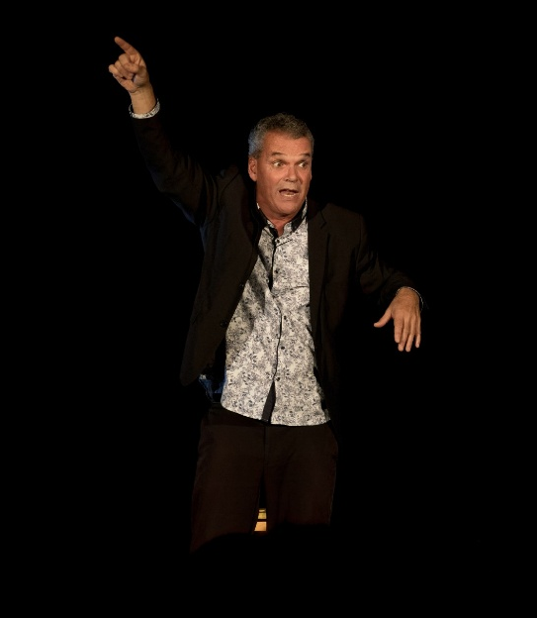

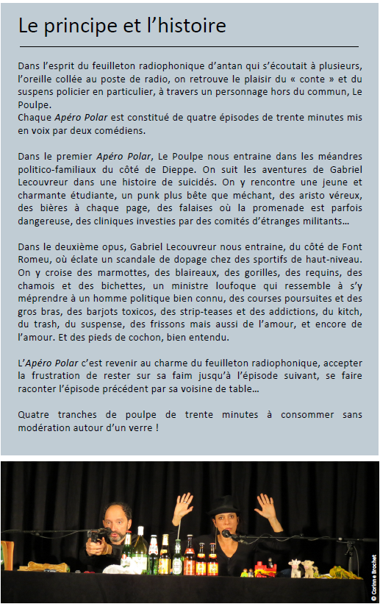
SAMEDI 20 JUIN à 18h : APERO POLAR voir le dossier artistique joint
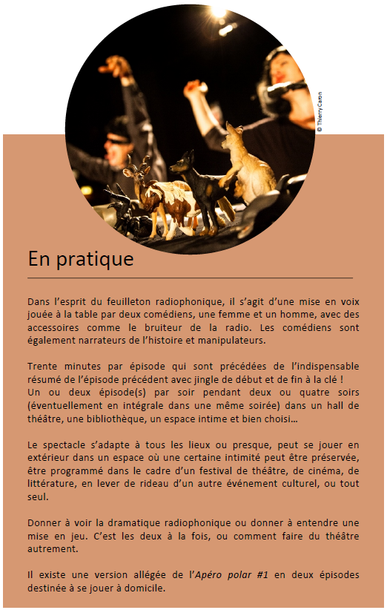

SAMEDI 27 JUIN à 18h : SOPHIE DE CAUNES
« C’est pas grave la vie … » Contes, chants, accordéon



